**Начало работы**

**Прежде чем начать работать с приложением, нужно подготовить окружение, для этого необходимо проделать следующие шаги***:*

Что нужно делать и как запускать:

1. Установить Anaconda navigator
2. Запустить Anaconda Prompt
3. Ввести команды:
4. pip install streamlit
5. pip install matplotlib
6. pip install pandas
7. pip install pickle

Далее можно очистить консоль прописал cls.

Теперь необходимо перейти в директорию с приложением

Это можно сделать с помощью команды

cd C:\Users\user\Федулов.Сессия4\

На выбор есть 2 варианта набора данных, который идет вместе с приложением

1. Облегченный – там не большой набор данных, легко можно закинуть на флешку и тп. Но самый главный минус в том, что чем меньше набор данных, тем хуже строится график, отражающий тенденцию регрессионной модели, так как строится она на основе данных из набора, но на само предсказание это не повлияет, так как модели уже обучены.
2. Тяжелый – весит очень много, но хорошо строит график, отражающий тенденцию регрессионной модели.

У вас скорее всего будет облегченная версия, поэтому не стоит удивляться не очень красивому и обрывистому графику.

Чтобы запустить нужно ввести команду

streamlit run app.py

Нужно будет указать доменное имя введите - moptoh.1@gmail.com

после этого немного подождать и ничего не делать, откроется страница в браузере.

**Использование приложения в браузере**

Данное веб приложение содержит 5 интерактивных полей:

1. Поле ввода с датой – туда можно ввести год (например “2024”) или полную дату (“2024-01-01”).
2. Ползунок, который отвечает за отрисовку графика в нижней части экрана, он показывает предсказанную тенденцию по дням (на него можно нажать мышкой и нажимая стрелочки будет мотаться по 1му дню).
3. Следующие это выпадающий список, там можно выбрать желаемый для предсказания кластер.
4. Предпоследнее это выбор атрибута для предсказания (на данный момент их там два – total_amount и trip_distance)
5. Внизу экрана расположен график, немного справа от него сверху есть кнопка, если ее нажать график откроется шире и его можно будет рассмотреть.

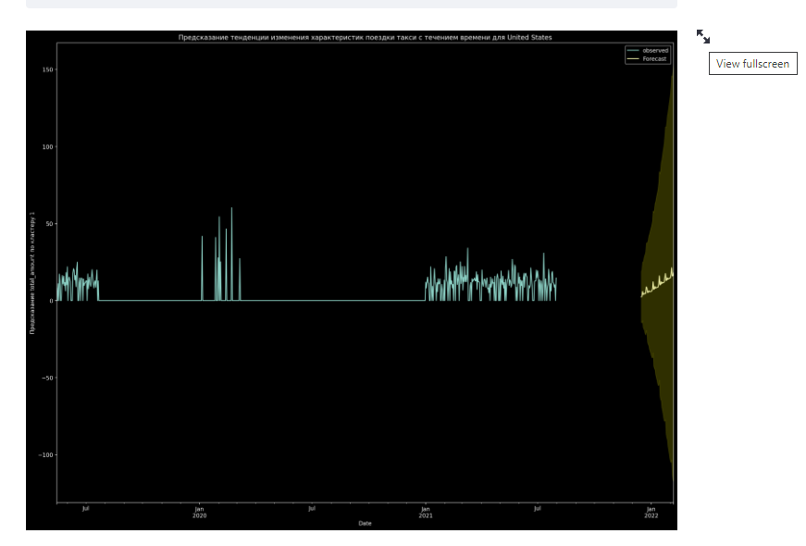

Прямо под графиком расположено предсказываемое число.

